В средней группе «солнышко» ребята встретили начало весны концертом посвященным празднику 8 марта, на котором поздравили любимых бабушек и мам песнями, стихами и танцами, подарили подарки, сделанные своими руками.
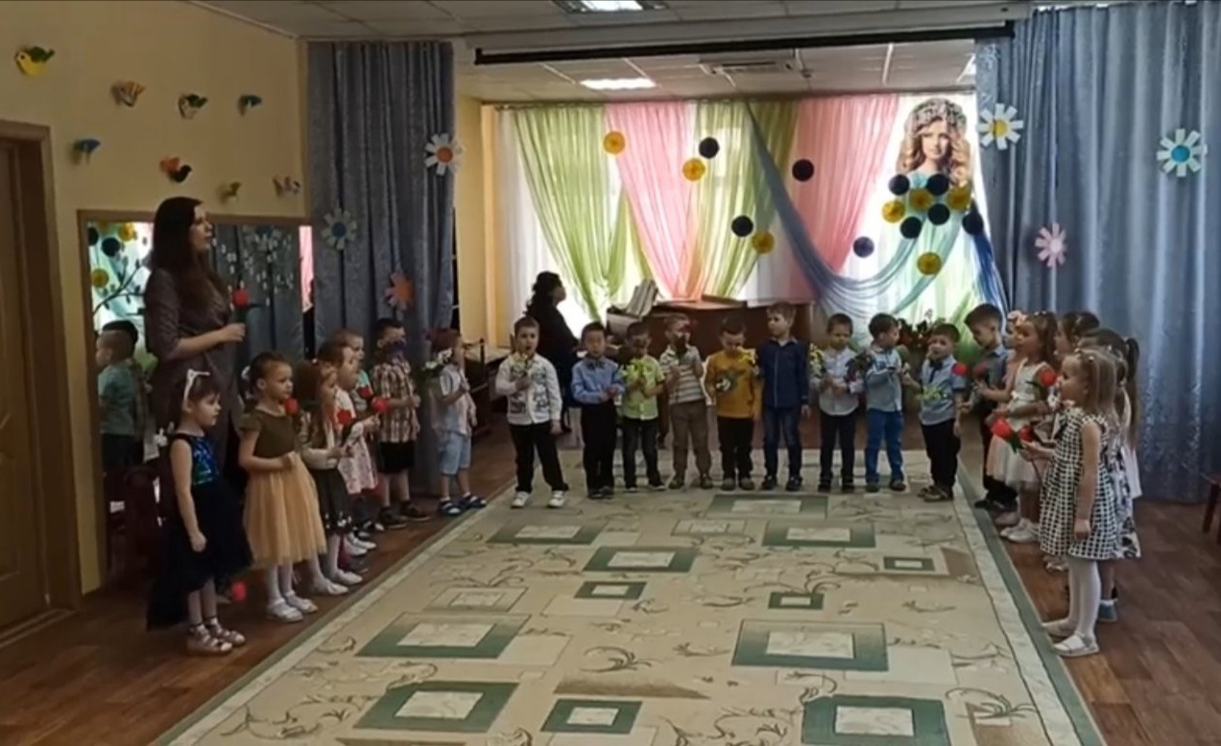
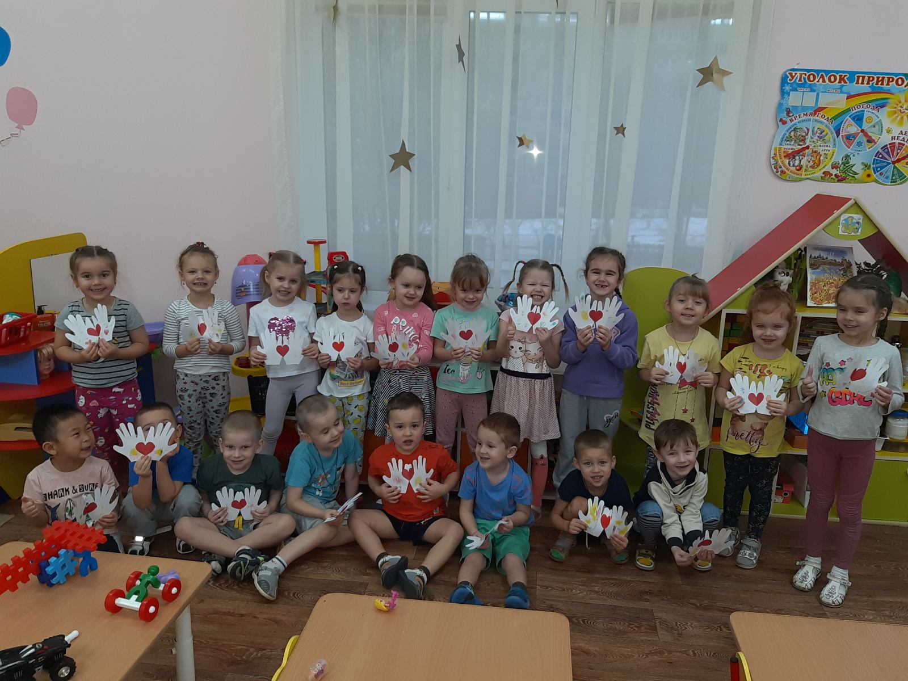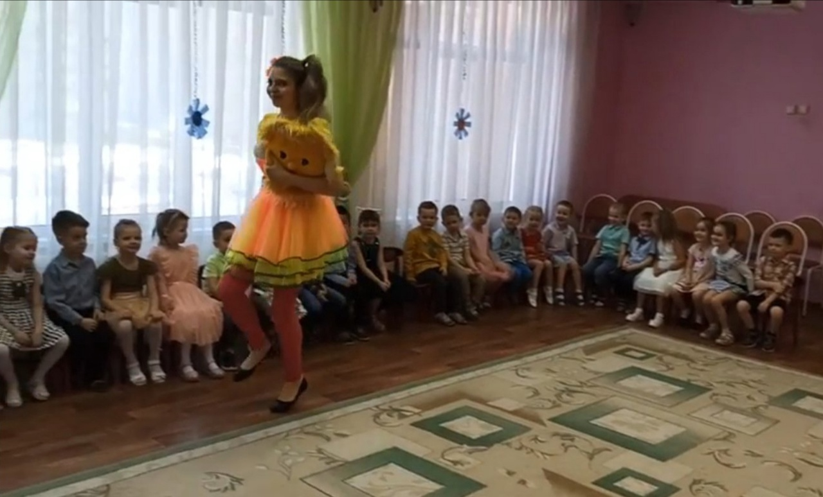
Посадили лук и наблюдали как он растет.
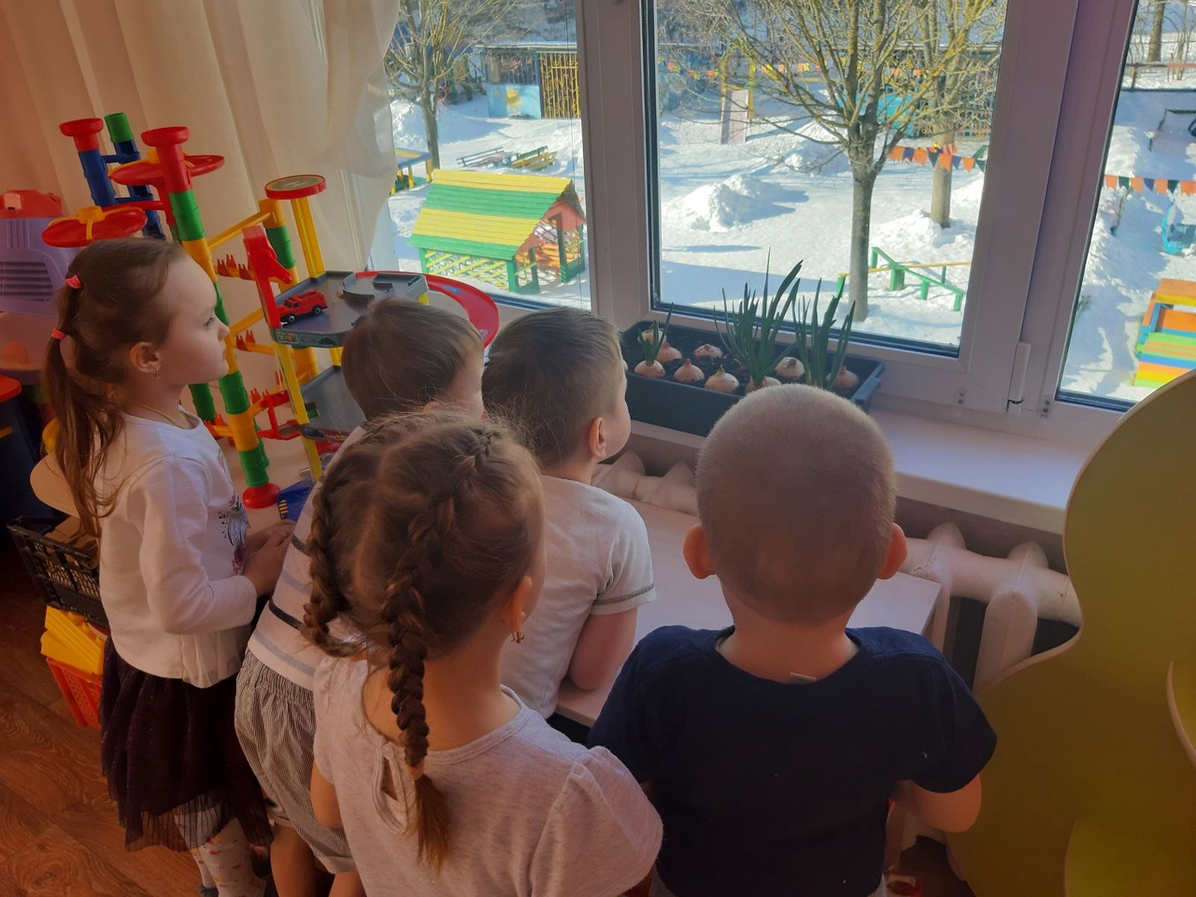
Участвовали в конкурсе скворечников.
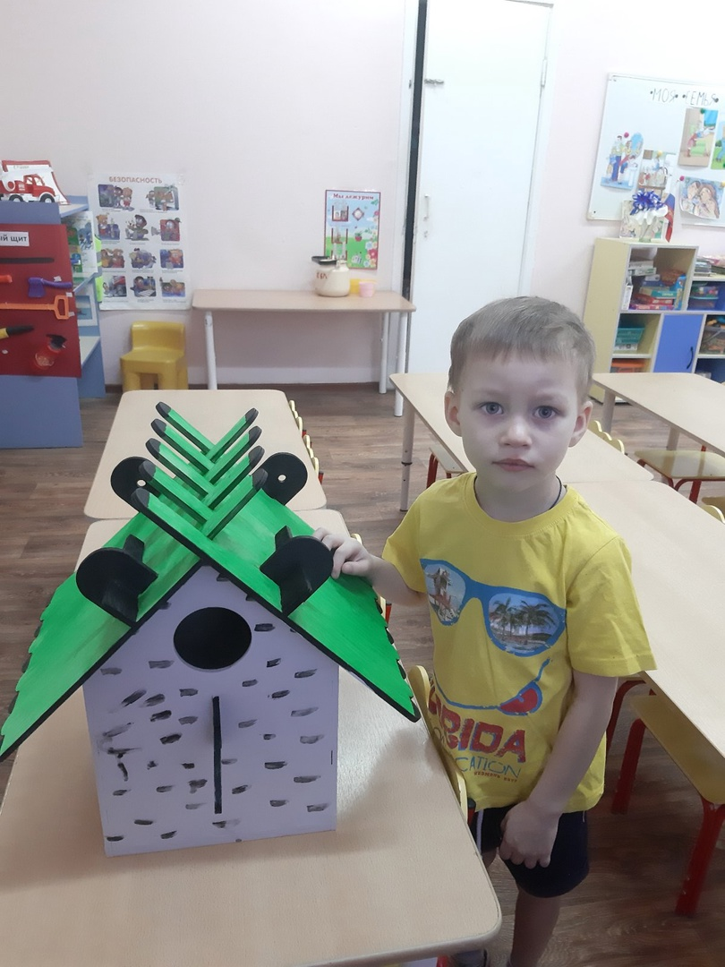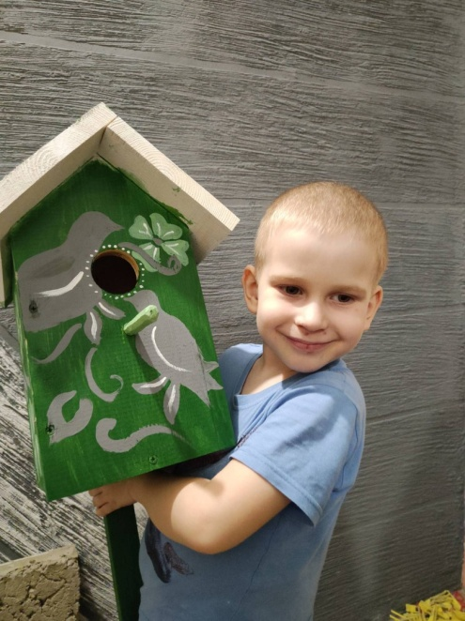

Так же в рамках театральной недели. Наши девочки показали не большой спектакль.
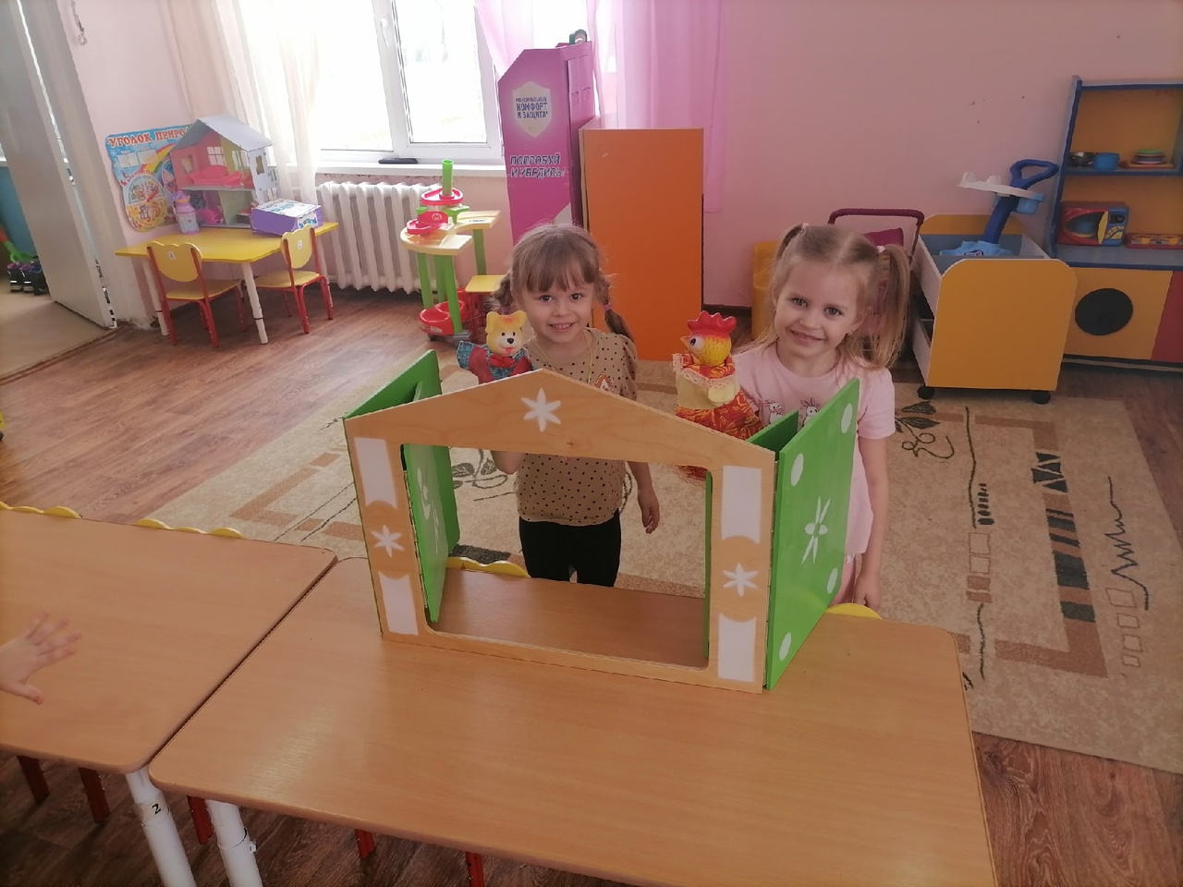
И в завершении месяца мы поучаствовали в учениях ГОиЧС.
